**专业仪器设备管理系统 --设计说明书**

1. 前言

## 1.1安装与初始化及软件主要参数设置

软件环境：

JDK1.8

Maven：3.9.2

Mysql:8.0

软件编译：

cd /service/

mvn clean install

软件部署：

./start.sh

## 1.2软件故障排除

查看服务进程：

ps –ef | grep server

查看进程是否存在:

如果不存在，进入/service/

启动服务：./start.sh

查看日志：

cd /logs

tail -f debug.log

## 1.3 运行环境

硬件环境(主机)：

主机配置：i7 12代，内存16G，硬盘512G

软件环境(主机)：

服务器环境：操作系统：CentOS7.9

CPU：4cores

内存：32GB

DISK：500GB

客户端：浏览器

## 1.4系统概述

专业仪器设备管理系统是一种用于管理和跟踪组织内各种仪器设备的软件系统。该系统旨在帮助组织有效地管理其仪器设备，包括购买、维护、维修、借用和报废等方面的管理。

系统的主要功能包括：

仪器登记：将组织内的所有仪器设备进行登记，包括设备名称、型号、序列号、购买日期、购买价格等信息。

仪器分类：将仪器设备按照不同的分类进行管理，例如按照用途、部门、地点等分类。

维护维修：记录仪器设备的维护和维修情况，包括维护人员、维护日期、维护内容等信息，以确保设备的正常运行。

报废管理：记录仪器设备的报废情况，包括报废原因、报废日期等信息，以便及时处理废弃设备。

统计报表：生成各种统计和报表，包括设备库存、设备使用率、维护和维修情况等，以便组织进行决策和管理。

专业仪器设备管理系统可以帮助组织提高仪器设备的管理效率，减少设备的损失和浪费，确保设备的正常运行和有效利用。

1. 总体设计

2.1功能结构图

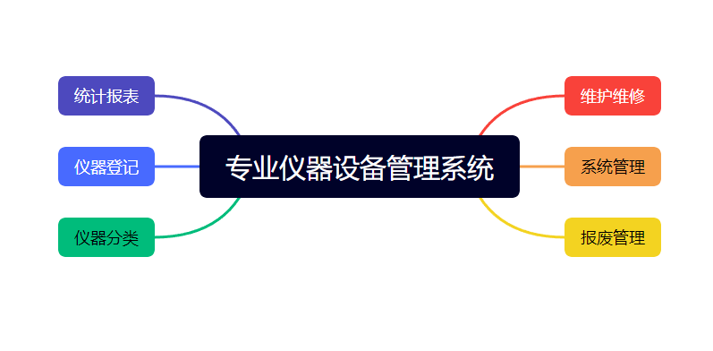

2.2界面效果图

**2.2.1登录系统**

在浏览器输入网址，进入系统登录页面，用户依次输入自己的账号、密码、验证码，点击登录，进入系统。

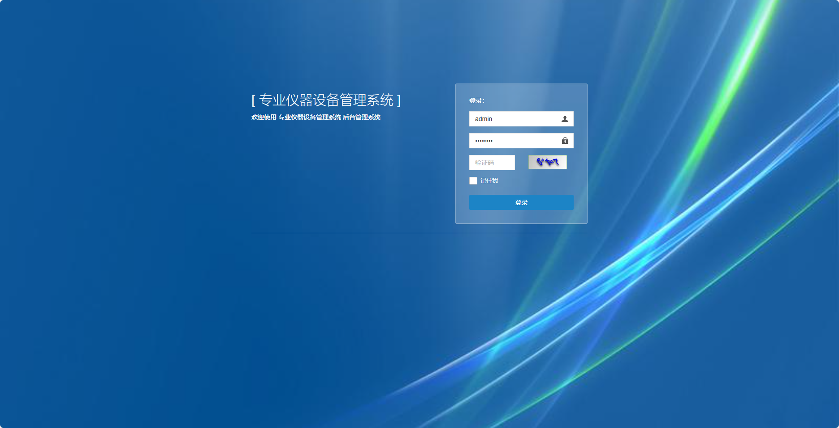

**2.2.2仪器分类**

点击功能管理-仪器分类菜单，进入仪器分类列表，可以通过条件查询出需要的仪器分类记录。

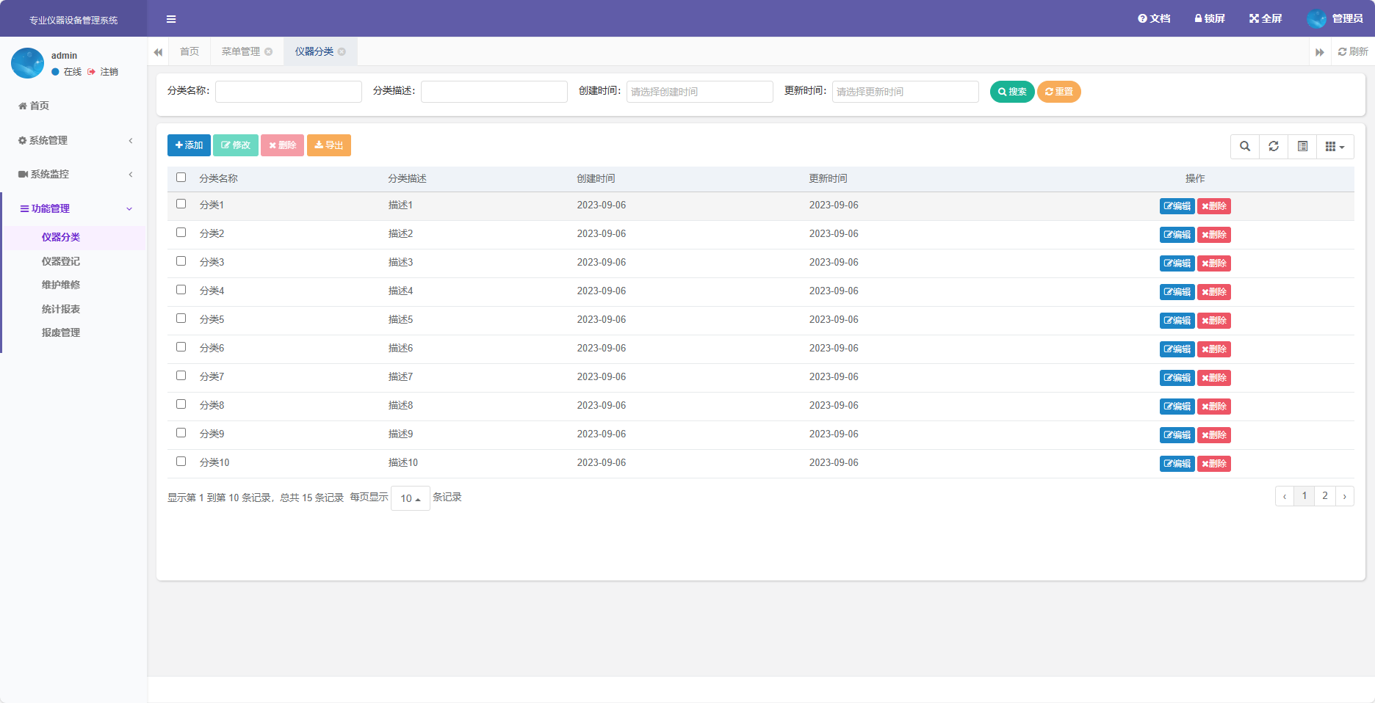

点击添加按钮，弹出添加对话框，填写仪器分类数据，可以添加仪器类目。

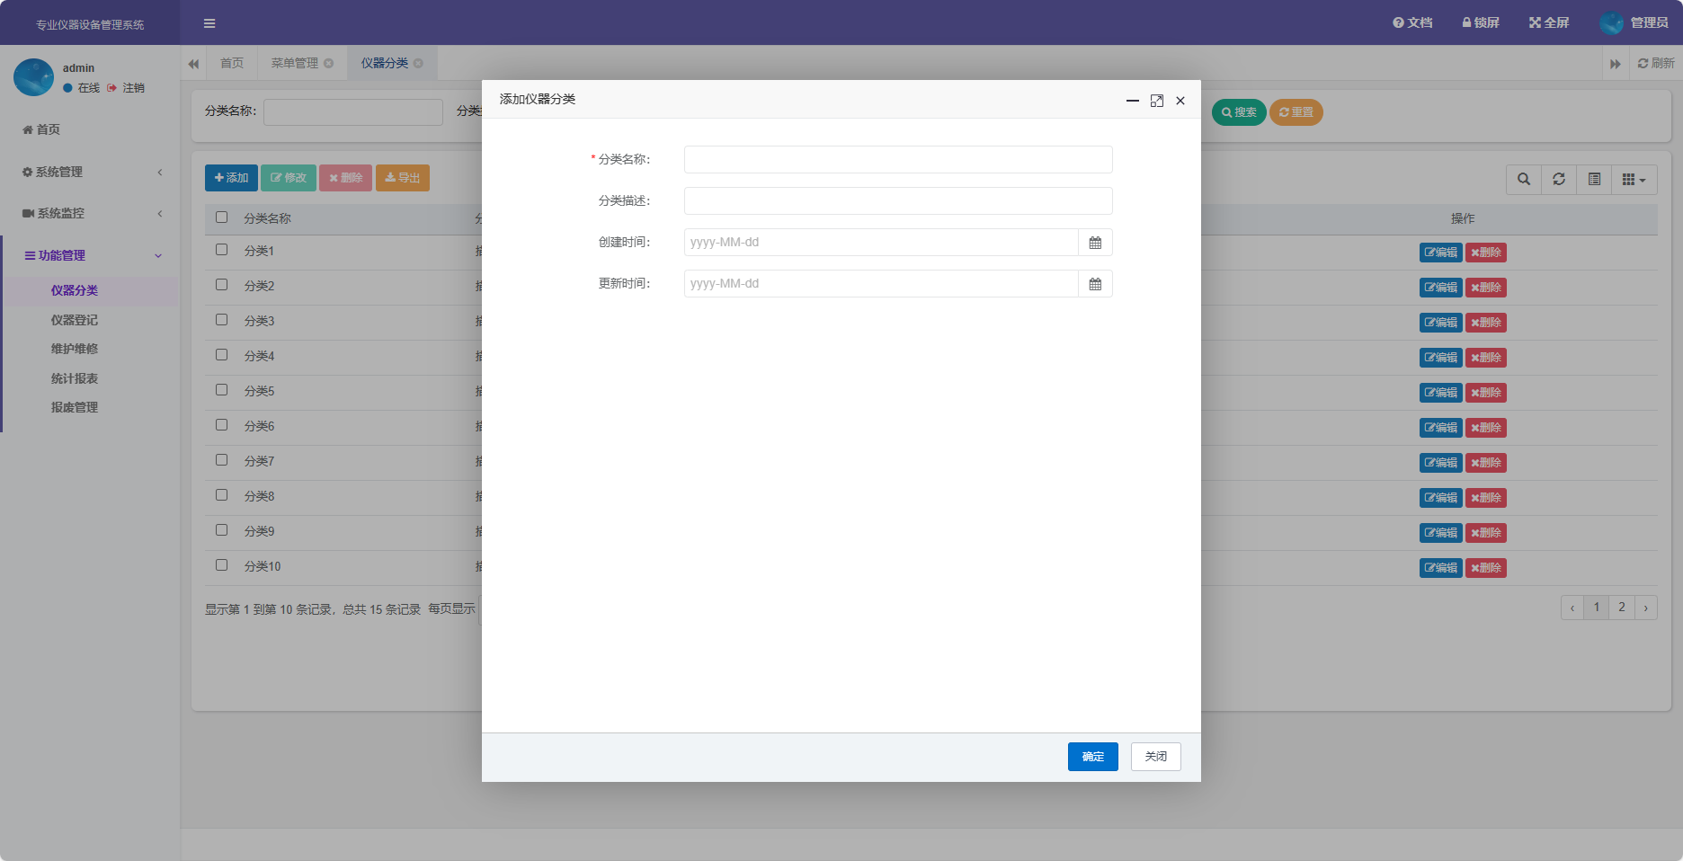

点击修改按钮，弹出修改对话框，修改仪器分类数据。

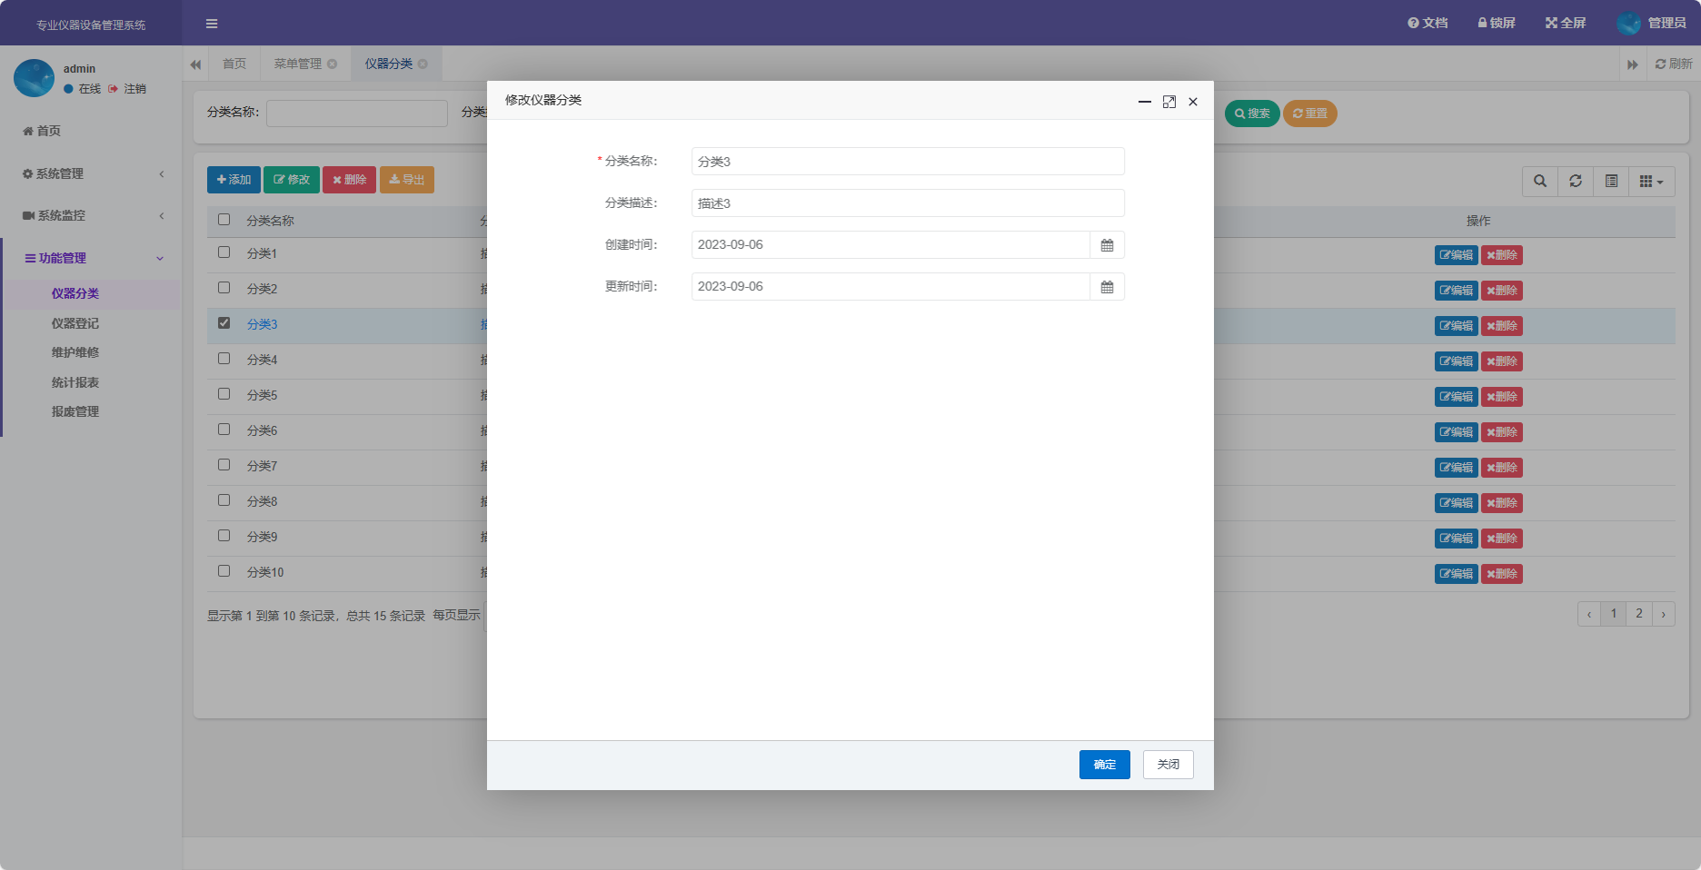

选择要删除的记录，点击删除，可以删除仪器类目。

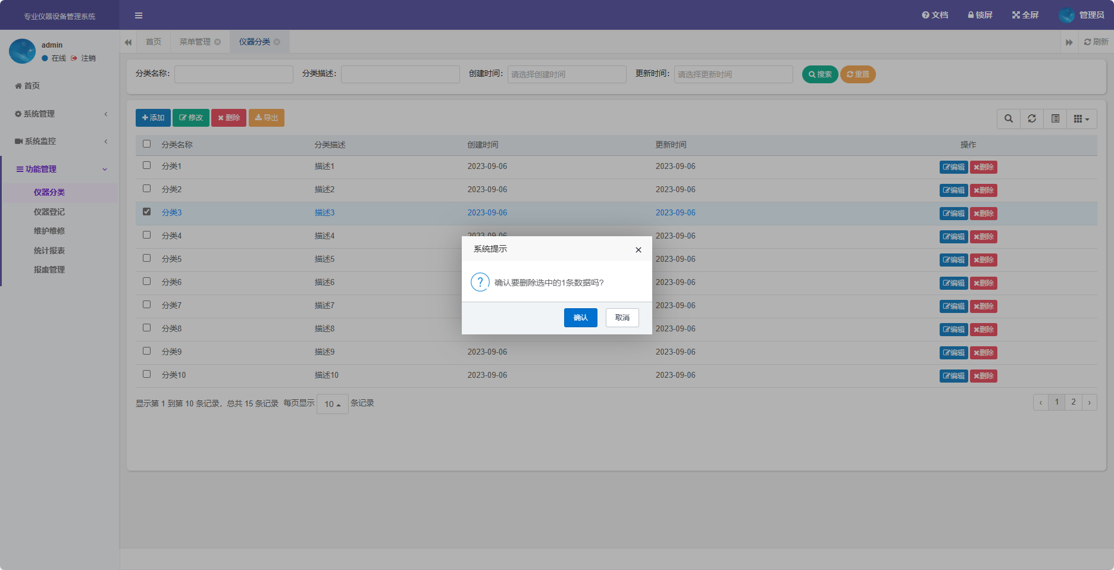

点击导出按钮，可以导出仪器类目列表。

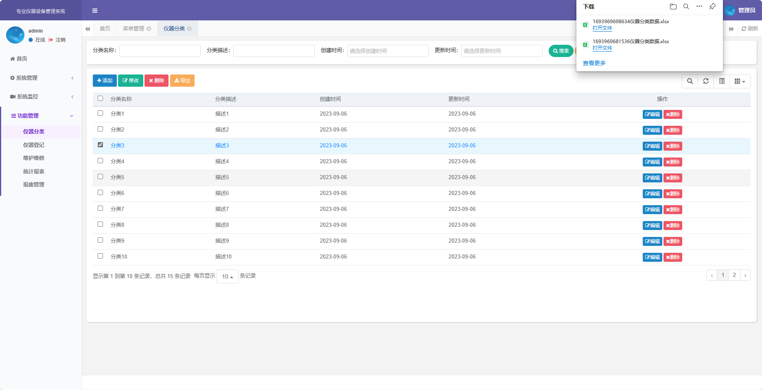

**2.2.3仪器登记**

点击仪器登记菜单，查询仪器登记记录，也可以通过搜索条件查询出符合条件的用仪器列表。

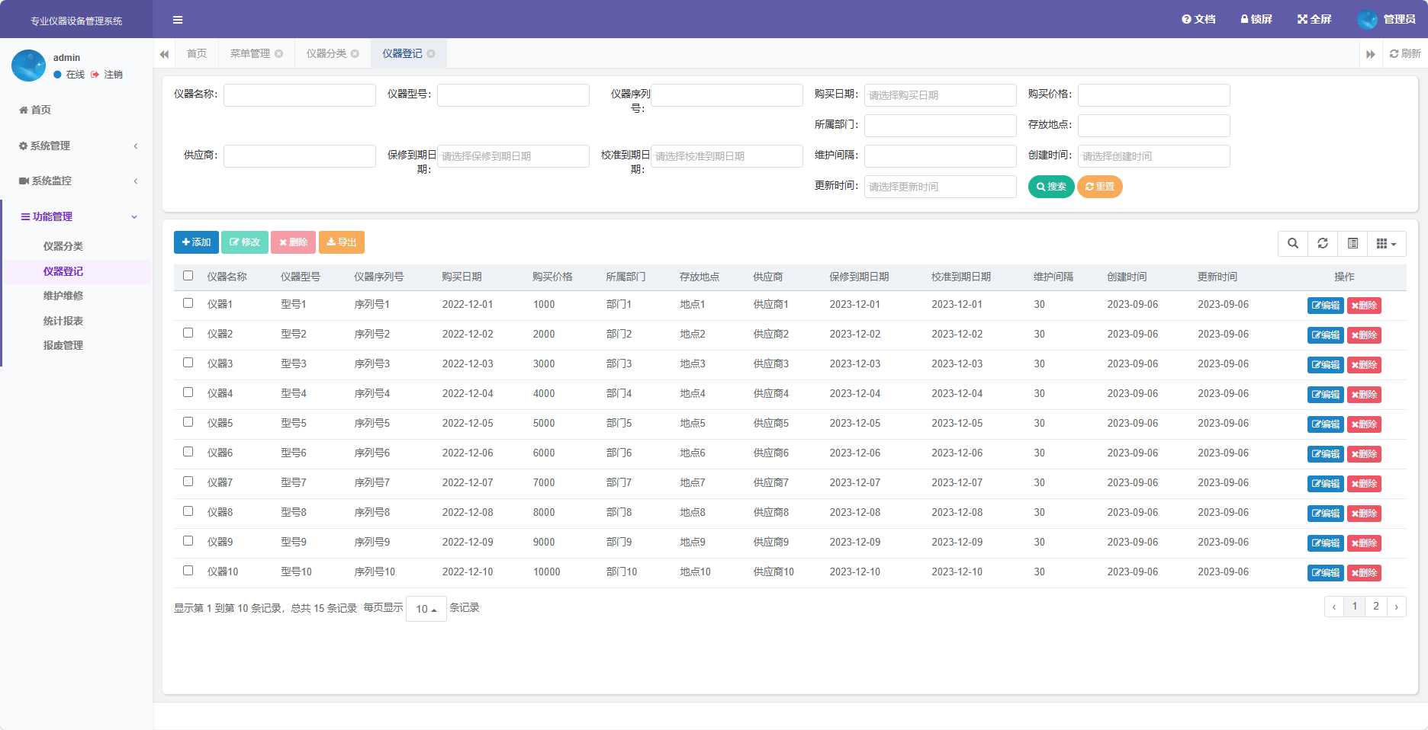

点击添加按钮，可以弹出添加对话框，填写仪器信息，可以添加仪器登记记录。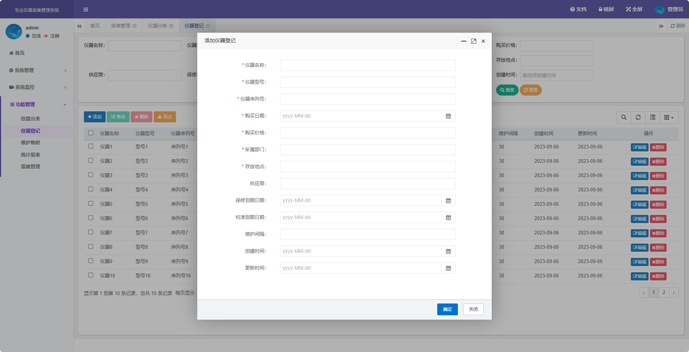

点击修改按钮，可以修改选择的仪器登记记录。

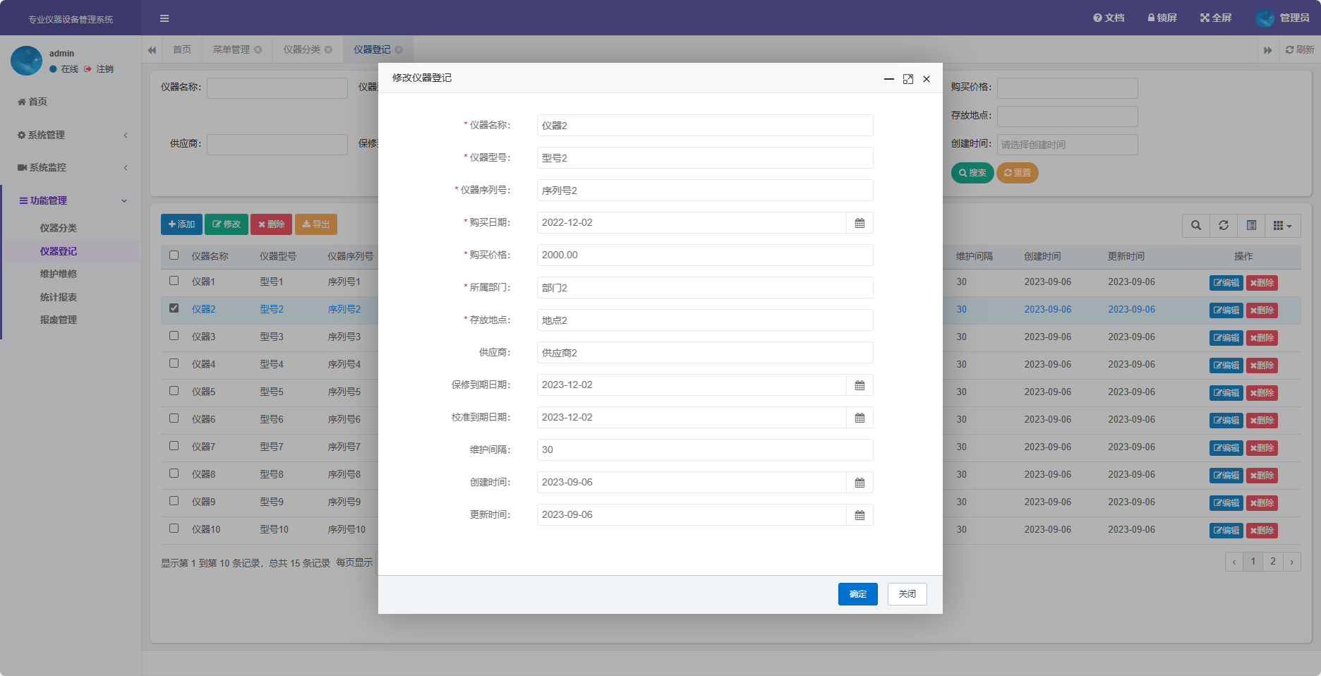

选择要删除的记录，点击删除按钮，可以删除选中仪器记录。

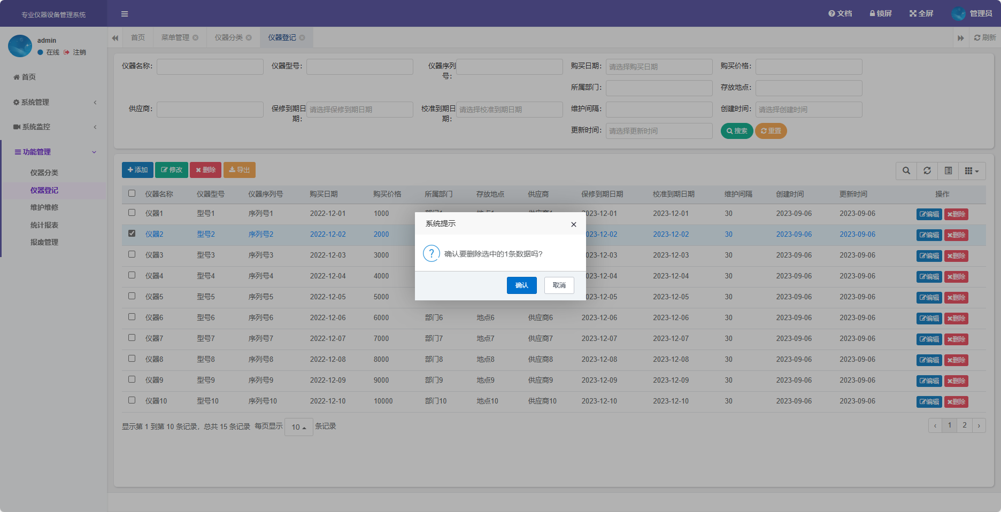

点击导出按钮，可以导出仪器登记列表。

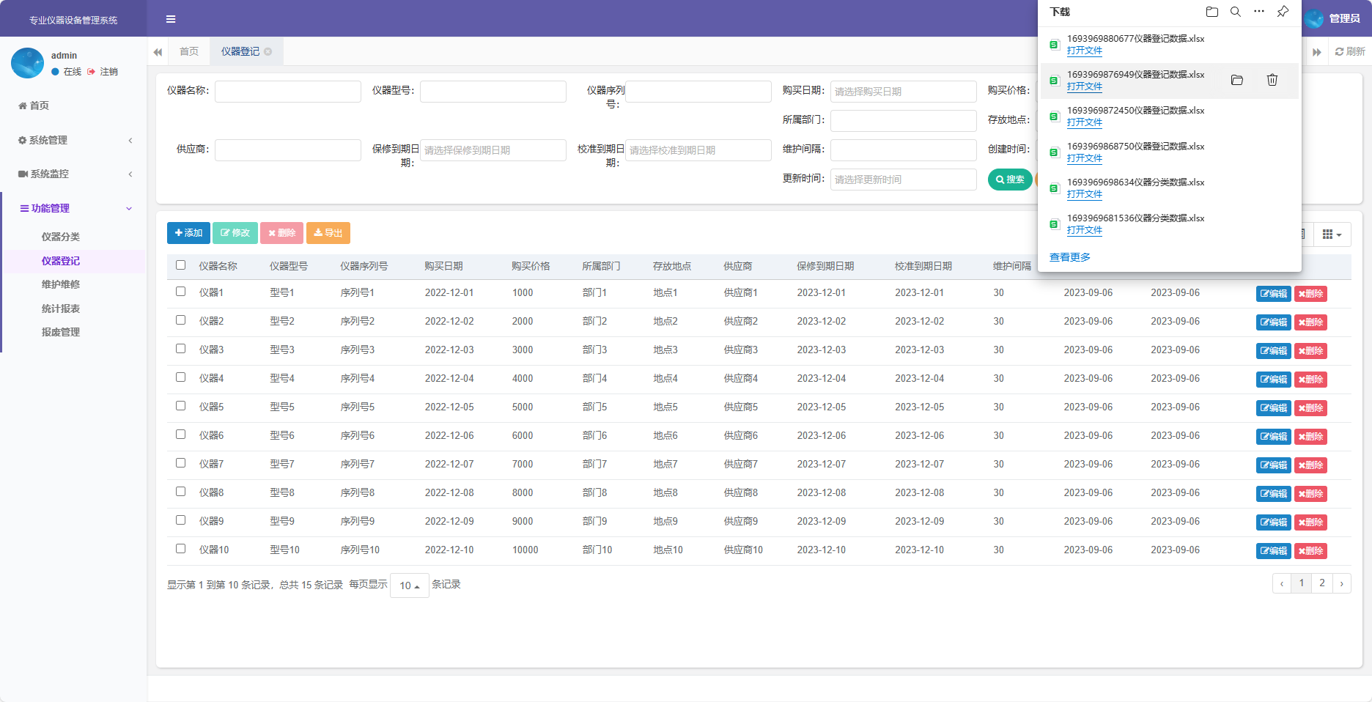

**2.2.4维护维修**

点击维护维修菜单，展示出维护维修列表，可以通过条件查询出需要的维护维修记录。

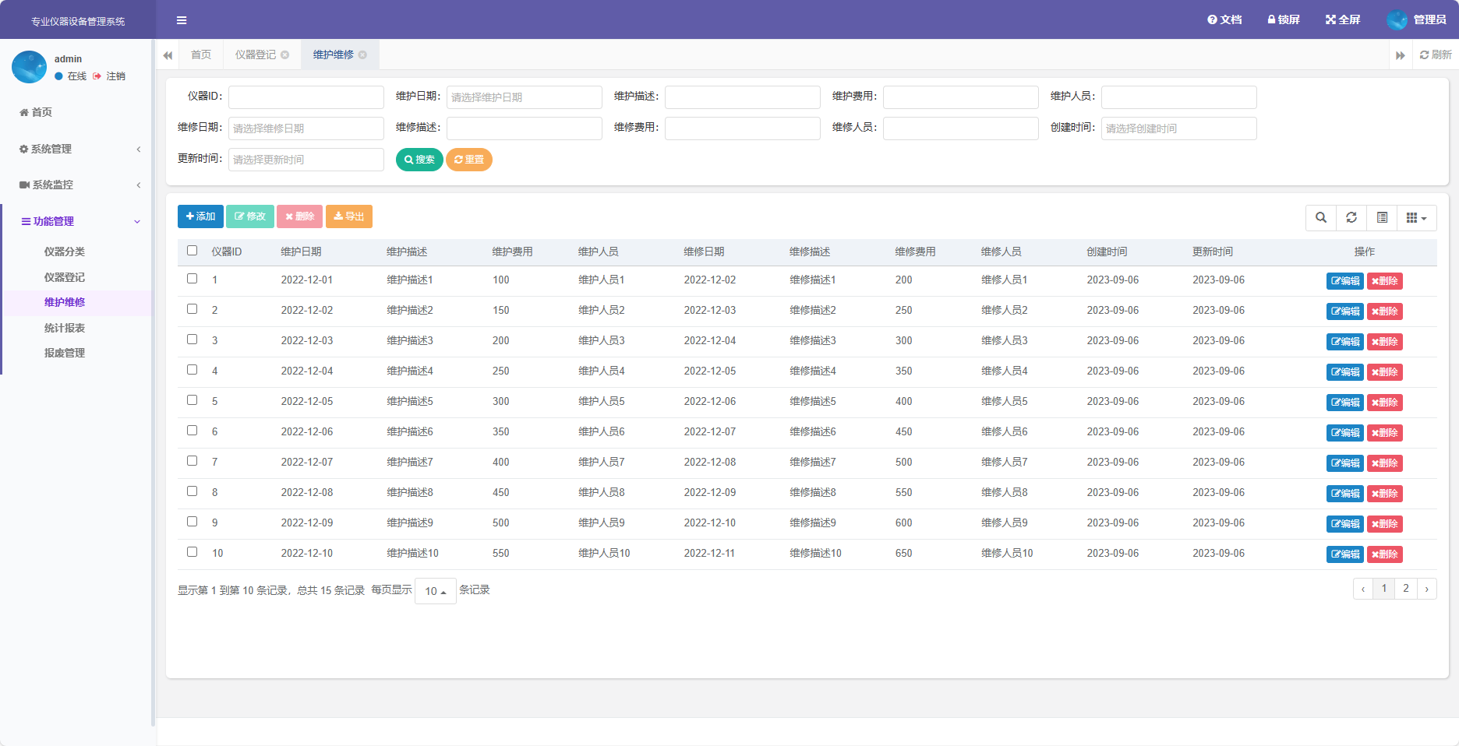

点击新增按钮，弹出新增对话框，可以添加新维护维修记录。

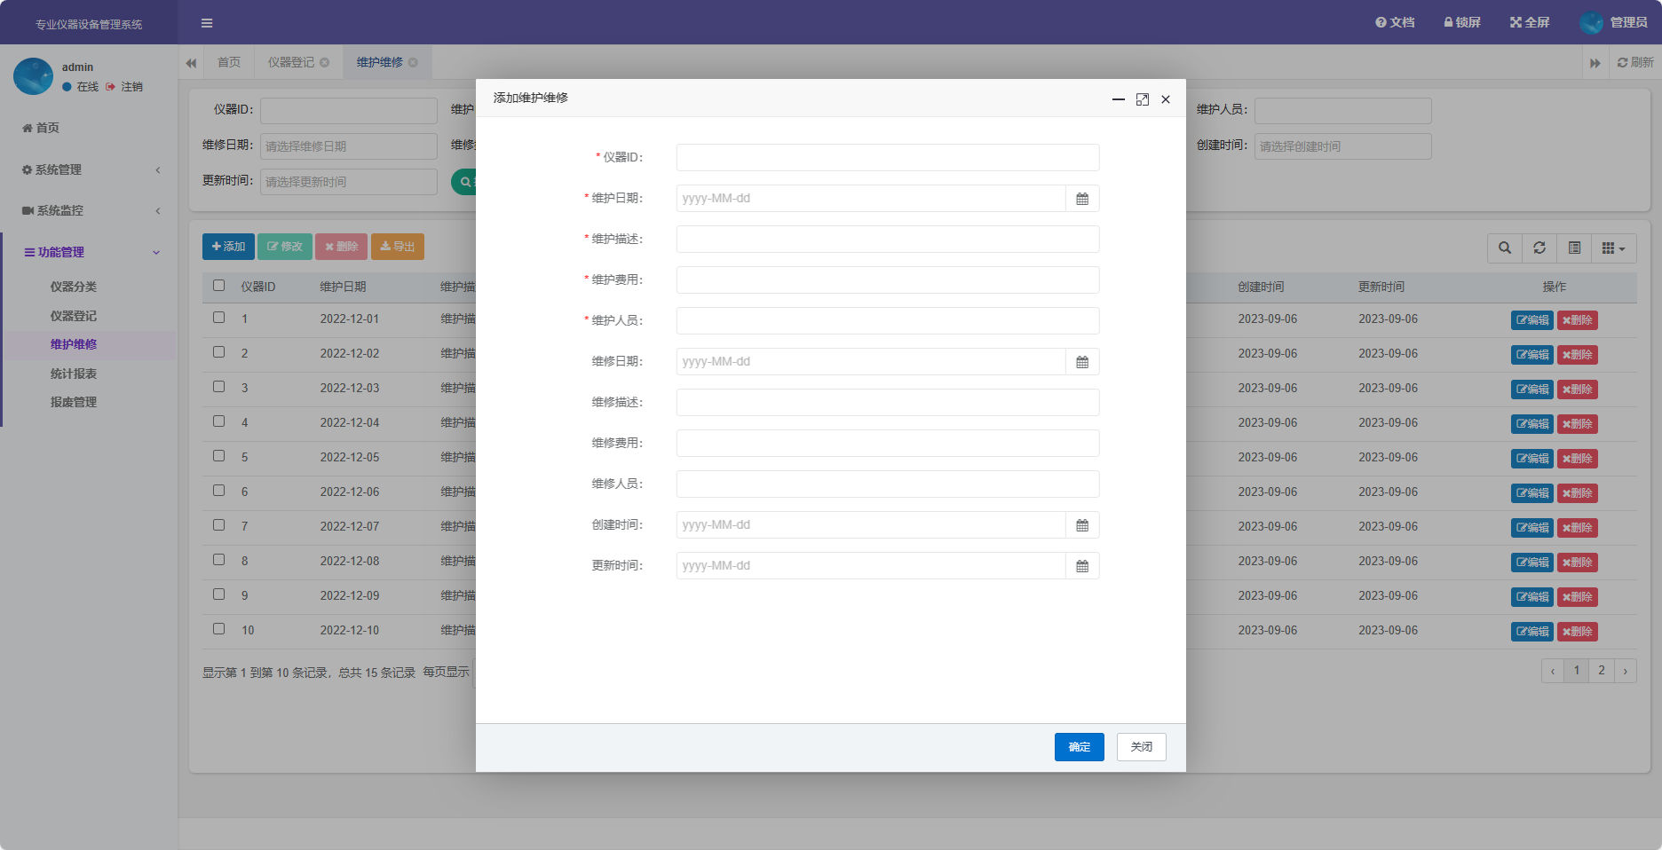

点击修改按钮，弹出修改对话框，可以修改维护维修记录。

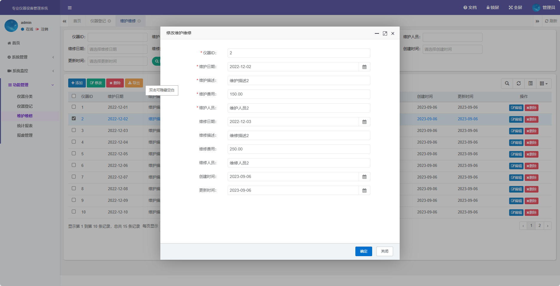

选择要删除的记录，可以删除维护维修记录。

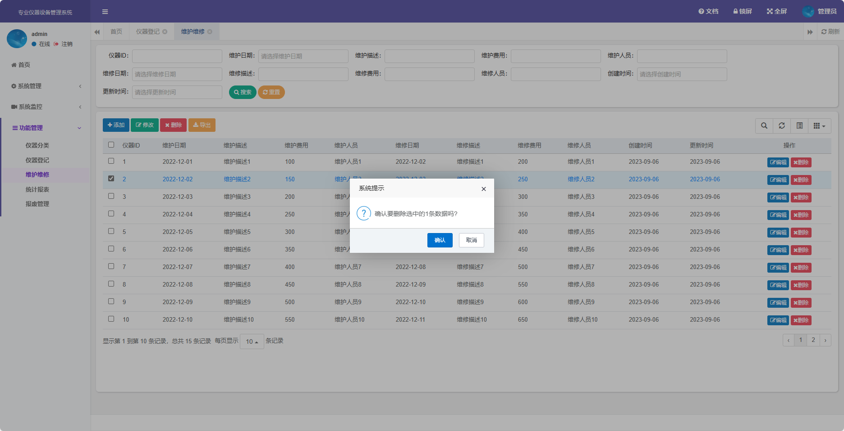

点击导出按钮，可以导出维护维修列表。

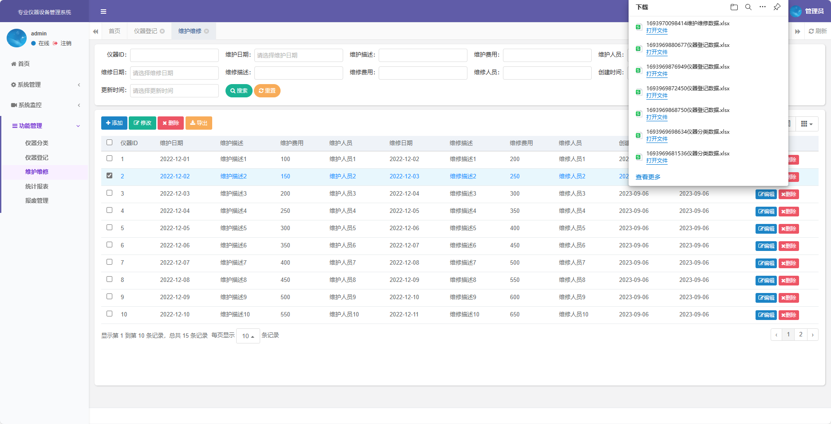

**2.2.5报废管理**

点击报废管理菜单，分页展示出报废仪器列表。

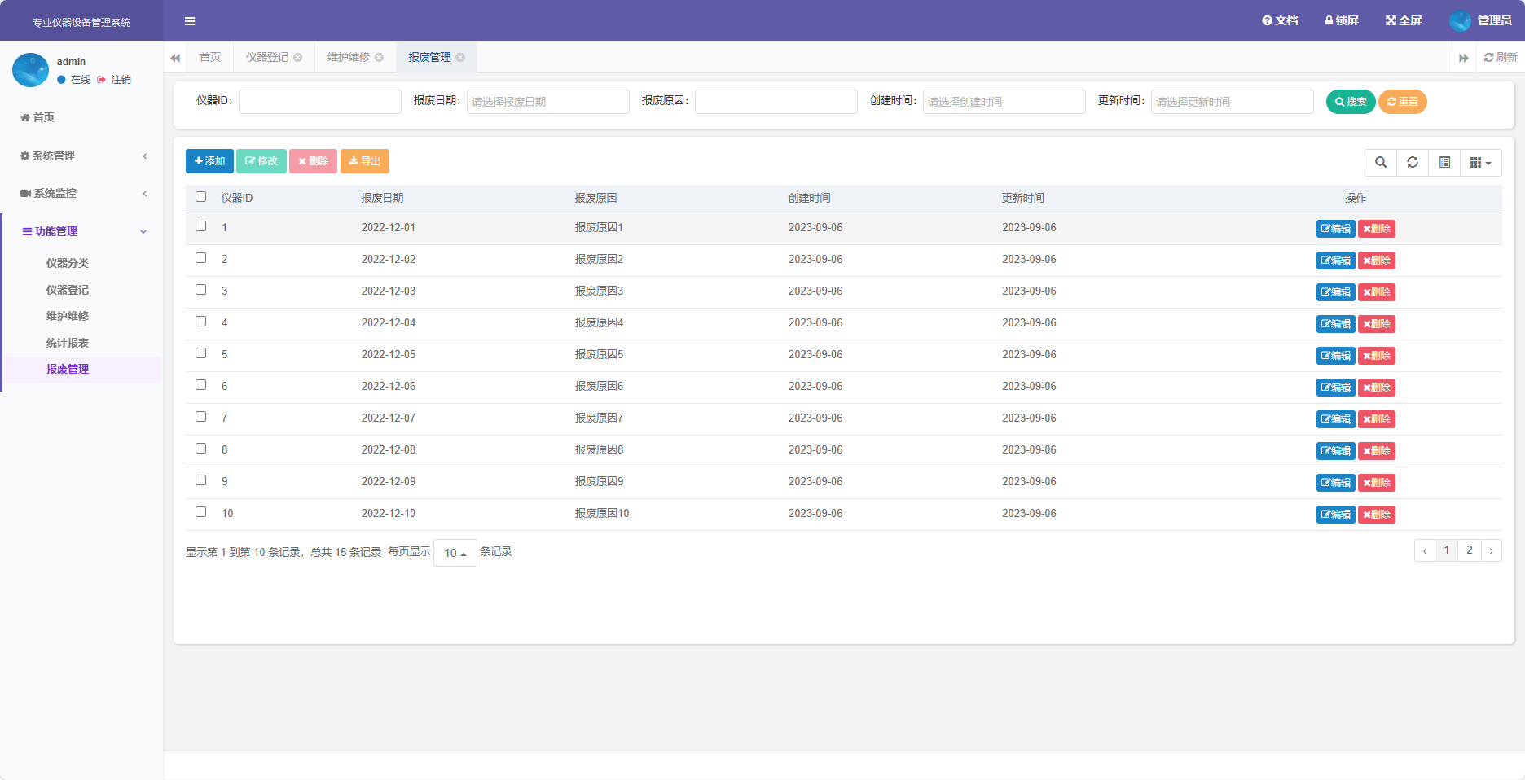

点击修改按钮，弹出修改对话框，可以修改报废仪器信息。

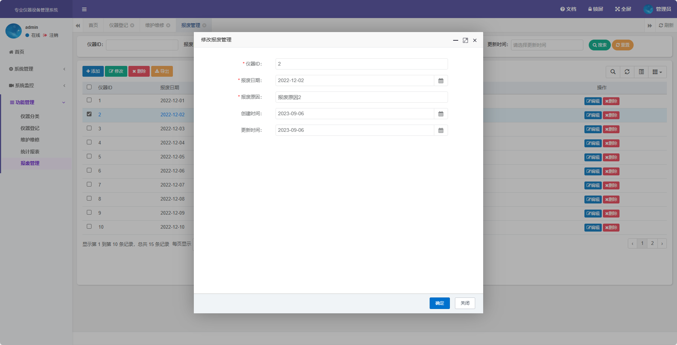

选择要删除的记录，可以删除报废仪器记录。

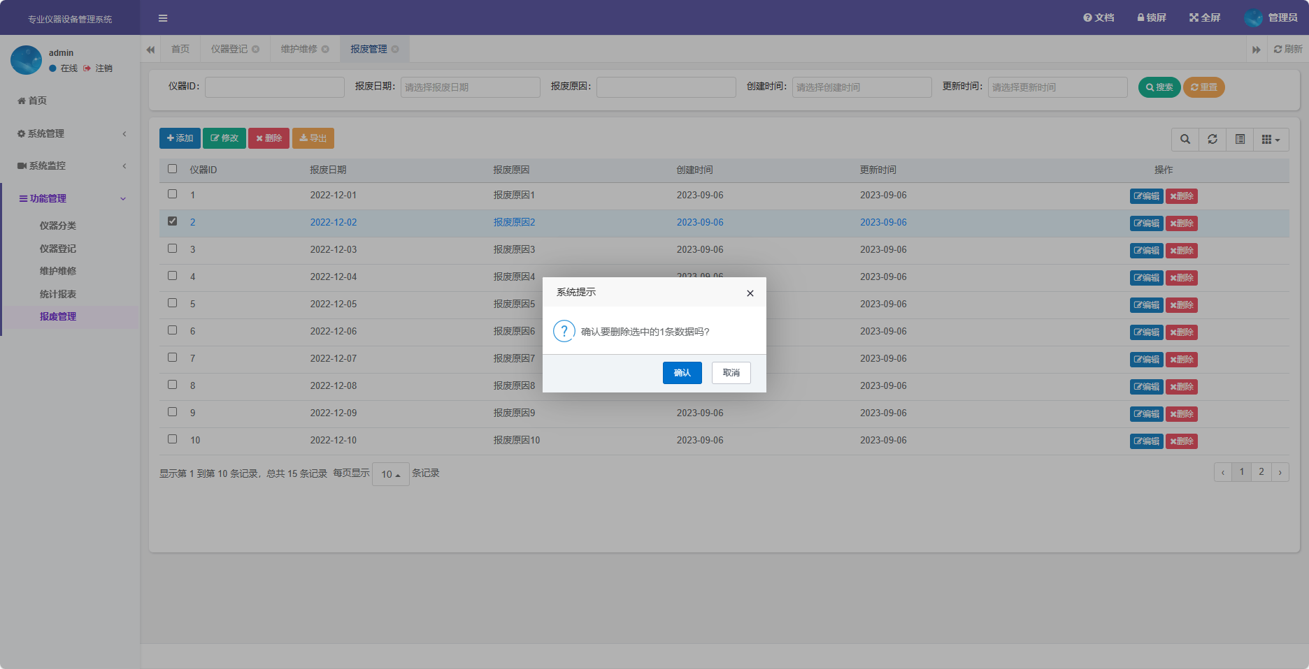

点击导出按钮，可以导出报废列表。

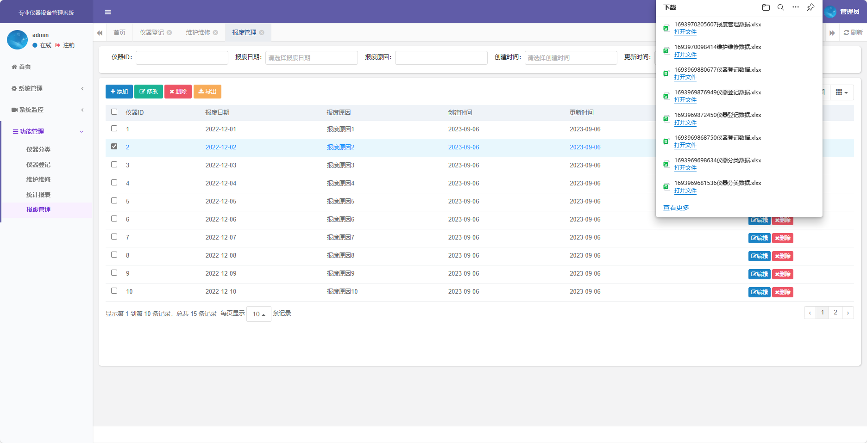

1. 接口设计

**3.1仪器分类**

**3.1.1** 查询仪器分类列表

****URL:****[/system/classification/list](D:/system/classification/list)

****Type:**** POST

****Content-Type:**** application/x-www-form-urlencoded;charset=utf-8

****Description:**** 查询仪器分类列表

****Query-parameters:****

| **Parameter** | **Type** | **Description** |
| --- | --- | --- |
| createBy | string | 创建者 |
| createTime | string | 创建时间 |
| updateBy | string | 更新者 |
| updateTime | string | 更新时间 |
| remark | string | 备注 |
| params | map | 请求参数 |
| └─any object | object | any object. |
| id | int64 | 分类ID |
| name | string | 分类名称 |
| description | string | 分类描述 |
| createdAt | string | 创建时间 |
| updatedAt | string | 更新时间 |

****Request-example:****

curl -X POST -i /system/classification/list --data 'updatedAt=2023-09-06 11:18:26&name=雨泽.戴&searchValue=8b53w3&updateTime=2023-09-06 11:18:26&id=685&remark=2d2ahk&createTime=2023-09-06 11:18:26&createdAt=2023-09-06 11:18:26&description=brvbl4&createBy=dntjsr&updateBy=isvg4h'

****Response-fields:****

| **Field** | **Type** | **Description** |
| --- | --- | --- |
| total | int64 | 总记录数 |
| rows | array | 列表数据 |
| code | int32 | 消息状态码 |
| msg | string | 消息内容 |

****Response-example:****

{

"total": **917**,

"rows": [

{

"object": "any object"

}

],

"code": **793**,

"msg": "oi1bsu"

}

**3.1.2** 导出仪器分类列表

****URL:****[/system/classification/export](D:/system/classification/export)

****Type:**** POST

****Content-Type:**** application/x-www-form-urlencoded;charset=utf-8

****Description:**** 导出仪器分类列表

****Query-parameters:****

| **Parameter** | **Type** | **Description** |
| --- | --- | --- |
| createBy | string | 创建者 |
| createTime | string | 创建时间 |
| updateBy | string | 更新者 |
| updateTime | string | 更新时间 |
| remark | string | 备注 |
| params | map | 请求参数 |
| └─any object | object | any object. |
| id | int64 | 分类ID |
| name | string | 分类名称 |
| description | string | 分类描述 |
| createdAt | string | 创建时间 |
| updatedAt | string | 更新时间 |

****Request-example:****

curl -X POST -i /system/classification/export --data 'description=exeu38&updatedAt=2023-09-06 11:18:26&name=雨泽.戴&id=82&createdAt=2023-09-06 11:18:26&updateBy=dfqucy&createBy=d6yb3d&searchValue=9vtvej&remark=xsd27w&createTime=2023-09-06 11:18:26&updateTime=2023-09-06 11:18:26'

****Response-example:****

{}

**3.1.3** 新增仪器分类

****URL:****[/system/classification/add](D:/system/classification/add)

****Type:**** POST

****Content-Type:**** application/x-www-form-urlencoded;charset=utf-8

****Description:**** 新增仪器分类

****Query-parameters:****

| **Parameter** | **Type** | **Description** |
| --- | --- | --- |
| createBy | string | 创建者 |
| createTime | string | 创建时间 |
| updateBy | string | 更新者 |
| updateTime | string | 更新时间 |
| remark | string | 备注 |
| params | map | 请求参数 |
| └─any object | object | any object. |
| id | int64 | 分类ID |
| name | string | 分类名称 |
| description | string | 分类描述 |
| createdAt | string | 创建时间 |
| updatedAt | string | 更新时间 |

****Request-example:****

curl -X POST -i /system/classification/add --data 'name=雨泽.戴&description=0eaowc&createTime=2023-09-06 11:18:26&searchValue=2rihha&updateTime=2023-09-06 11:18:26&createBy=ud3i6n&updateBy=vlwuj9&createdAt=2023-09-06 11:18:26&id=978&updatedAt=2023-09-06 11:18:26&remark=7cderj'

****Response-example:****

{}

**3.1.4** 修改仪器分类

****URL:****[/system/classification/edit](D:/system/classification/edit)

****Type:**** POST

****Content-Type:**** application/x-www-form-urlencoded;charset=utf-8

****Description:**** 修改仪器分类

****Query-parameters:****

| **Parameter** | **Type** | **Description** |
| --- | --- | --- |
| createBy | string | 创建者 |
| createTime | string | 创建时间 |
| updateBy | string | 更新者 |
| updateTime | string | 更新时间 |
| remark | string | 备注 |
| params | map | 请求参数 |
| └─any object | object | any object. |
| id | int64 | 分类ID |
| name | string | 分类名称 |
| description | string | 分类描述 |
| createdAt | string | 创建时间 |
| updatedAt | string | 更新时间 |

****Request-example:****

curl -X POST -i /system/classification/edit --data 'updatedAt=2023-09-06 11:18:26&createTime=2023-09-06 11:18:26&searchValue=9c4t11&createdAt=2023-09-06 11:18:26&updateBy=pynx9x&updateTime=2023-09-06 11:18:26&createBy=siemsi&description=54yafh&remark=c4s1ay&id=356&name=雨泽.戴'

****Response-example:****

{}

**3.1.5** 删除仪器分类

****URL:****[/system/classification/remove](D:/system/classification/remove)

****Type:**** POST

****Content-Type:**** application/x-www-form-urlencoded;charset=utf-8

****Description:**** 删除仪器分类

****Query-parameters:****

| **Parameter** | **Type** | **Description** |
| --- | --- | --- |
| ids | string | No comments found. |

****Request-example:****

curl -X POST -i /system/classification/remove --data 'ids=fo1kan'

****Response-example:****

{}

**3.2仪器登记**

**3.2.1** 查询仪器登记列表

****URL:****[/system/registration/list](D:/system/registration/list)

****Type:**** POST

****Content-Type:**** application/x-www-form-urlencoded;charset=utf-8

****Description:**** 查询仪器登记列表

****Query-parameters:****

| **Parameter** | **Type** | **Description** |
| --- | --- | --- |
| createBy | string | 创建者 |
| createTime | string | 创建时间 |
| updateBy | string | 更新者 |
| updateTime | string | 更新时间 |
| remark | string | 备注 |
| params | map | 请求参数 |
| └─any object | object | any object. |
| id | int64 | 仪器ID |
| name | string | 仪器名称 |
| model | string | 仪器型号 |
| serialNumber | string | 仪器序列号 |
| purchaseDate | string | 购买日期 |
| purchasePrice | number | 购买价格 |
| department | string | 所属部门 |
| location | string | 存放地点 |
| supplier | string | 供应商 |
| warrantyExpiryDate | string | 保修到期日期 |
| calibrationExpiryDate | string | 校准到期日期 |
| maintenanceInterval | int64 | 维护间隔（天） |
| createdAt | string | 创建时间 |
| updatedAt | string | 更新时间 |

****Request-example:****

curl -X POST -i /system/registration/list --data 'serialNumber=439ve6&supplier=s1uqkv&remark=mrp5zv&createTime=2023-09-06 11:18:26&createBy=4w8ygu&id=991&department=ybnsyg&maintenanceInterval=439&createdAt=2023-09-06 11:18:26&updatedAt=2023-09-06 11:18:26&updateBy=mfz4v6&calibrationExpiryDate=2023-09-06&model=sjsj71&searchValue=pstvmn&updateTime=2023-09-06 11:18:26&location=p7531a&name=雨泽.戴&purchasePrice=879&warrantyExpiryDate=2023-09-06&purchaseDate=2023-09-06'

****Response-fields:****

| **Field** | **Type** | **Description** |
| --- | --- | --- |
| total | int64 | 总记录数 |
| rows | array | 列表数据 |
| code | int32 | 消息状态码 |
| msg | string | 消息内容 |

****Response-example:****

{

"total": **498**,

"rows": [

{

"object": "any object"

}

],

"code": **92**,

"msg": "kswyyz"

}

**3.2.2** 导出仪器登记列表

****URL:****[/system/registration/export](D:/system/registration/export)

****Type:**** POST

****Content-Type:**** application/x-www-form-urlencoded;charset=utf-8

****Description:**** 导出仪器登记列表

****Query-parameters:****

| **Parameter** | **Type** | **Description** |
| --- | --- | --- |
| createBy | string | 创建者 |
| createTime | string | 创建时间 |
| updateBy | string | 更新者 |
| updateTime | string | 更新时间 |
| remark | string | 备注 |
| params | map | 请求参数 |
| └─any object | object | any object. |
| id | int64 | 仪器ID |
| name | string | 仪器名称 |
| model | string | 仪器型号 |
| serialNumber | string | 仪器序列号 |
| purchaseDate | string | 购买日期 |
| purchasePrice | number | 购买价格 |
| department | string | 所属部门 |
| location | string | 存放地点 |
| supplier | string | 供应商 |
| warrantyExpiryDate | string | 保修到期日期 |
| calibrationExpiryDate | string | 校准到期日期 |
| maintenanceInterval | int64 | 维护间隔（天） |
| createdAt | string | 创建时间 |
| updatedAt | string | 更新时间 |

****Request-example:****

curl -X POST -i /system/registration/export --data 'createTime=2023-09-06 11:18:26&updatedAt=2023-09-06 11:18:26&calibrationExpiryDate=2023-09-06&remark=e1gu71&createBy=kz8ocu&createdAt=2023-09-06 11:18:26&updateBy=dvy2j1&name=雨泽.戴&purchasePrice=421&model=16pbd1&purchaseDate=2023-09-06&id=925&warrantyExpiryDate=2023-09-06&serialNumber=l7q1en&searchValue=c1k1vu&department=6ugs04&location=u8rtna&supplier=1o8i93&maintenanceInterval=838&updateTime=2023-09-06 11:18:26'

****Response-example:****

{}

**3.2.3** 新增仪器登记

****URL:****[/system/registration/add](D:/system/registration/add)

****Type:**** POST

****Content-Type:**** application/x-www-form-urlencoded;charset=utf-8

****Description:**** 新增仪器登记

****Query-parameters:****

| **Parameter** | **Type** | **Description** | **Required** | **Since** |
| --- | --- | --- | --- | --- |
| createBy | string | 创建者 | false | - |
| createTime | string | 创建时间 | false | - |
| updateBy | string | 更新者 | false | - |
| updateTime | string | 更新时间 | false | - |
| remark | string | 备注 | false | - |
| params | map | 请求参数 | false | - |
| └─any object | object | any object. | false | - |
| id | int64 | 仪器ID | false | - |
| name | string | 仪器名称 | false | - |
| model | string | 仪器型号 | false | - |
| serialNumber | string | 仪器序列号 | false | - |
| purchaseDate | string | 购买日期 | false | - |
| purchasePrice | number | 购买价格 | false | - |
| department | string | 所属部门 | false | - |
| location | string | 存放地点 | false | - |
| supplier | string | 供应商 | false | - |
| warrantyExpiryDate | string | 保修到期日期 | false | - |
| calibrationExpiryDate | string | 校准到期日期 | false | - |
| maintenanceInterval | int64 | 维护间隔（天） | false | - |
| createdAt | string | 创建时间 | false | - |
| updatedAt | string | 更新时间 | false | - |

****Request-example:****

curl -X POST -i /system/registration/add --data 'remark=mwcx70&purchasePrice=391&department=qxhtli&updatedAt=2023-09-06 11:18:26&createTime=2023-09-06 11:18:26&updateBy=yfyrn3&model=zgpb7l&supplier=i8j79o&serialNumber=nuiglu&location=anlhe7&createBy=xyr3s7&id=315&calibrationExpiryDate=2023-09-06&maintenanceInterval=529&searchValue=yq3k6u&createdAt=2023-09-06 11:18:26&name=雨泽.戴&warrantyExpiryDate=2023-09-06&updateTime=2023-09-06 11:18:26&purchaseDate=2023-09-06'

****Response-example:****

{}

**3.2.4** 修改仪器登记

****URL:****[/system/registration/edit](D:/system/registration/edit)

****Type:**** POST

****Content-Type:**** application/x-www-form-urlencoded;charset=utf-8

****Description:**** 修改仪器登记

****Query-parameters:****

| **Parameter** | **Type** | **Description** |
| --- | --- | --- |
| createBy | string | 创建者 |
| createTime | string | 创建时间 |
| updateBy | string | 更新者 |
| updateTime | string | 更新时间 |
| remark | string | 备注 |
| params | map | 请求参数 |
| └─any object | object | any object. |
| id | int64 | 仪器ID |
| name | string | 仪器名称 |
| model | string | 仪器型号 |
| serialNumber | string | 仪器序列号 |
| purchaseDate | string | 购买日期 |
| purchasePrice | number | 购买价格 |
| department | string | 所属部门 |
| location | string | 存放地点 |
| supplier | string | 供应商 |
| warrantyExpiryDate | string | 保修到期日期 |
| calibrationExpiryDate | string | 校准到期日期 |
| maintenanceInterval | int64 | 维护间隔（天） |
| createdAt | string | 创建时间 |
| updatedAt | string | 更新时间 |

****Request-example:****

curl -X POST -i /system/registration/edit --data 'supplier=kvjyto&maintenanceInterval=588&id=774&model=5zdn29&calibrationExpiryDate=2023-09-06&createdAt=2023-09-06 11:18:26&updatedAt=2023-09-06 11:18:26&updateTime=2023-09-06 11:18:26&name=雨泽.戴&updateBy=bnhwvv&createTime=2023-09-06 11:18:26&warrantyExpiryDate=2023-09-06&location=99i9vy&remark=e4ahpb&searchValue=95coeq&purchaseDate=2023-09-06&serialNumber=axbzdh&purchasePrice=631&department=p7ntoi&createBy=o0dezr'

****Response-example:****

{}

**3.2.5** 删除仪器登记

****URL:****[/system/registration/remove](D:/system/registration/remove)

****Type:**** POST

****Content-Type:**** application/x-www-form-urlencoded;charset=utf-8

****Description:**** 删除仪器登记

****Query-parameters:****

| **Parameter** | **Type** | **Description** |
| --- | --- | --- |
| ids | string | No comments found. |

****Request-example:****

curl -X POST -i /system/registration/remove --data 'ids=vqg1x9'

****Response-example:****

{}

**3.3维护维修**

**3.3.1** 查询维护维修列表

****URL:****[/system/repair/list](D:/system/repair/list)

****Type:**** POST

****Content-Type:**** application/x-www-form-urlencoded;charset=utf-8

****Description:**** 查询维护维修列表

****Query-parameters:****

| **Parameter** | **Type** | **Description** |
| --- | --- | --- |
| createBy | string | 创建者 |
| createTime | string | 创建时间 |
| updateBy | string | 更新者 |
| updateTime | string | 更新时间 |
| remark | string | 备注 |
| params | map | 请求参数 |
| └─any object | object | any object. |
| id | int64 | 维护维修ID |
| instrumentId | int64 | 仪器ID |
| maintenanceDate | string | 维护日期 |
| maintenanceDescription | string | 维护描述 |
| maintenanceCost | number | 维护费用 |
| maintenancePerson | string | 维护人员 |
| repairDate | string | 维修日期 |
| repairDescription | string | 维修描述 |
| repairCost | number | 维修费用 |
| repairPerson | string | 维修人员 |
| createdAt | string | 创建时间 |
| updatedAt | string | 更新时间 |

****Request-example:****

curl -X POST -i /system/repair/list --data 'maintenanceCost=534&createdAt=2023-09-06 11:18:26&updateBy=0b17dv&id=59&createTime=2023-09-06 11:18:26&updatedAt=2023-09-06 11:18:26&repairDescription=npavdr&maintenanceDate=2023-09-06&repairPerson=2d6ppm&searchValue=61ioko&repairDate=2023-09-06&repairCost=351&createBy=19yrjd&remark=x1rlf8&maintenanceDescription=q9q87b&updateTime=2023-09-06 11:18:26&maintenancePerson=nw4fcc&instrumentId=203'

****Response-fields:****

| **Field** | **Type** | **Description** |
| --- | --- | --- |
| total | int64 | 总记录数 |
| rows | array | 列表数据 |
| code | int32 | 消息状态码 |
| msg | string | 消息内容 |

****Response-example:****

{

"total": **101**,

"rows": [

{

"object": "any object"

}

],

"code": **294**,

"msg": "94425a"

}

**3.3.2** 导出维护维修列表

****URL:****[/system/repair/export](D:/system/repair/export)

****Type:**** POST

****Content-Type:**** application/x-www-form-urlencoded;charset=utf-8

****Description:**** 导出维护维修列表

****Query-parameters:****

| **Parameter** | **Type** | **Description** |
| --- | --- | --- |
| createBy | string | 创建者 |
| createTime | string | 创建时间 |
| updateBy | string | 更新者 |
| updateTime | string | 更新时间 |
| remark | string | 备注 |
| params | map | 请求参数 |
| └─any object | object | any object. |
| id | int64 | 维护维修ID |
| instrumentId | int64 | 仪器ID |
| maintenanceDate | string | 维护日期 |
| maintenanceDescription | string | 维护描述 |
| maintenanceCost | number | 维护费用 |
| maintenancePerson | string | 维护人员 |
| repairDate | string | 维修日期 |
| repairDescription | string | 维修描述 |
| repairCost | number | 维修费用 |
| repairPerson | string | 维修人员 |
| createdAt | string | 创建时间 |
| updatedAt | string | 更新时间 |

****Request-example:****

curl -X POST -i /system/repair/export --data 'repairDate=2023-09-06&createdAt=2023-09-06 11:18:26&createBy=a1daqi&remark=sv7ol7&instrumentId=287&createTime=2023-09-06 11:18:26&maintenanceDate=2023-09-06&repairPerson=bz249s&updatedAt=2023-09-06 11:18:26&searchValue=rnwpmv&id=120&maintenancePerson=vskvid&updateBy=td1bnk&updateTime=2023-09-06 11:18:26&repairCost=921&maintenanceCost=869&maintenanceDescription=2yjzg4&repairDescription=k3hbmg'

****Response-example:****

{}

**3.3.3** 新增维护维修

****URL:****[/system/repair/add](D:/system/repair/add)

****Type:**** POST

****Content-Type:**** application/x-www-form-urlencoded;charset=utf-8

****Description:**** 新增维护维修

****Query-parameters:****

| **Parameter** | **Type** | **Description** |
| --- | --- | --- |
| createBy | string | 创建者 |
| createTime | string | 创建时间 |
| updateBy | string | 更新者 |
| updateTime | string | 更新时间 |
| remark | string | 备注 |
| params | map | 请求参数 |
| └─any object | object | any object. |
| id | int64 | 维护维修ID |
| instrumentId | int64 | 仪器ID |
| maintenanceDate | string | 维护日期 |
| maintenanceDescription | string | 维护描述 |
| maintenanceCost | number | 维护费用 |
| maintenancePerson | string | 维护人员 |
| repairDate | string | 维修日期 |
| repairDescription | string | 维修描述 |
| repairCost | number | 维修费用 |
| repairPerson | string | 维修人员 |
| createdAt | string | 创建时间 |
| updatedAt | string | 更新时间 |

****Request-example:****

curl -X POST -i /system/repair/add --data 'createBy=cznshz&instrumentId=264&repairPerson=6obrgr&remark=l2ufaf&maintenanceDescription=9f9ez5&id=204&maintenancePerson=wu3mlc&repairDescription=zkn787&repairCost=595&updateTime=2023-09-06 11:18:26&updateBy=ukts1s&repairDate=2023-09-06&createTime=2023-09-06 11:18:26&createdAt=2023-09-06 11:18:26&maintenanceCost=968&updatedAt=2023-09-06 11:18:26&searchValue=5ensbx&maintenanceDate=2023-09-06'

****Response-example:****

{}

**3.3.4** 修改维护维修

****URL:****[/system/repair/edit](D:/system/repair/edit)

****Type:**** POST

****Content-Type:**** application/x-www-form-urlencoded;charset=utf-8

****Description:**** 修改维护维修

****Query-parameters:****

| **Parameter** | **Type** | **Description** |
| --- | --- | --- |
| createBy | string | 创建者 |
| createTime | string | 创建时间 |
| updateBy | string | 更新者 |
| updateTime | string | 更新时间 |
| remark | string | 备注 |
| params | map | 请求参数 |
| └─any object | object | any object. |
| id | int64 | 维护维修ID |
| instrumentId | int64 | 仪器ID |
| maintenanceDate | string | 维护日期 |
| maintenanceDescription | string | 维护描述 |
| maintenanceCost | number | 维护费用 |
| maintenancePerson | string | 维护人员 |
| repairDate | string | 维修日期 |
| repairDescription | string | 维修描述 |
| repairCost | number | 维修费用 |
| repairPerson | string | 维修人员 |
| createdAt | string | 创建时间 |
| updatedAt | string | 更新时间 |

****Request-example:****

curl -X POST -i /system/repair/edit --data 'maintenanceCost=760&id=470&repairCost=133&updatedAt=2023-09-06 11:18:26&instrumentId=93&maintenancePerson=79c5c7&updateBy=rnm0sg&repairDate=2023-09-06&repairPerson=ij265w&maintenanceDate=2023-09-06&remark=kfcd39&createdAt=2023-09-06 11:18:26&repairDescription=1rojo0&maintenanceDescription=5mg8mn&createTime=2023-09-06 11:18:26&createBy=fxj71w&updateTime=2023-09-06 11:18:26&searchValue=niej5r'

****Response-example:****

{}

**3.3.5** 删除维护维修

****URL:****[/system/repair/remove](D:/system/repair/remove)

****Type:**** POST

****Content-Type:**** application/x-www-form-urlencoded;charset=utf-8

****Description:**** 删除维护维修

****Query-parameters:****

| **Parameter** | **Type** | **Description** |
| --- | --- | --- |
| ids | string | No comments found. |

****Request-example:****

curl -X POST -i /system/repair/remove --data 'ids=80ucgj'

****Response-example:****

{}

**3.4报废管理**

**3.4.1** 查询报废管理列表

****URL:****[/system/scrap/list](D:/system/scrap/list)

****Type:**** POST

****Content-Type:**** application/x-www-form-urlencoded;charset=utf-8

****Description:**** 查询报废管理列表

****Query-parameters:****

| **Parameter** | **Type** | **Description** |
| --- | --- | --- |
| createBy | string | 创建者 |
| createTime | string | 创建时间 |
| updateBy | string | 更新者 |
| updateTime | string | 更新时间 |
| remark | string | 备注 |
| params | map | 请求参数 |
| └─any object | object | any object. |
| id | int64 | 报废ID |
| instrumentId | int64 | 仪器ID |
| scrapDate | string | 报废日期 |
| scrapReason | string | 报废原因 |
| createdAt | string | 创建时间 |
| updatedAt | string | 更新时间 |

****Request-example:****

curl -X POST -i /system/scrap/list --data 'createBy=yy8np2&id=30&updatedAt=2023-09-06 11:18:26&instrumentId=29&scrapReason=3a0cuf&updateBy=njlqhd&createTime=2023-09-06 11:18:26&remark=ty2jzc&createdAt=2023-09-06 11:18:26&updateTime=2023-09-06 11:18:26&scrapDate=2023-09-06&searchValue=pvydx7'

****Response-fields:****

| **Field** | **Type** | **Description** |
| --- | --- | --- |
| total | int64 | 总记录数 |
| rows | array | 列表数据 |
| code | int32 | 消息状态码 |
| msg | string | 消息内容 |

****Response-example:****

{

"total": **636**,

"rows": [

{

"object": "any object"

}

],

"code": **571**,

"msg": "7vn1o0"

}

**3.4.2** 导出报废管理列表

****URL:****[/system/scrap/export](D:/system/scrap/export)

****Type:**** POST

****Content-Type:**** application/x-www-form-urlencoded;charset=utf-8

****Description:**** 导出报废管理列表

****Query-parameters:****

| **Parameter** | **Type** | **Description** |
| --- | --- | --- |
| createBy | string | 创建者 |
| createTime | string | 创建时间 |
| updateBy | string | 更新者 |
| updateTime | string | 更新时间 |
| remark | string | 备注 |
| params | map | 请求参数 |
| └─any object | object | any object. |
| id | int64 | 报废ID |
| instrumentId | int64 | 仪器ID |
| scrapDate | string | 报废日期 |
| scrapReason | string | 报废原因 |
| createdAt | string | 创建时间 |
| updatedAt | string | 更新时间 |

****Request-example:****

curl -X POST -i /system/scrap/export --data 'createdAt=2023-09-06 11:18:26&createBy=357z1y&updateBy=l9rac0&updatedAt=2023-09-06 11:18:26&createTime=2023-09-06 11:18:26&updateTime=2023-09-06 11:18:26&remark=pp99hb&searchValue=bd3va4&id=136&instrumentId=242&scrapReason=k1kudh&scrapDate=2023-09-06'

****Response-example:****

{}

**3.4.3** 新增报废管理

****URL:****[/system/scrap/add](D:/system/scrap/add)

****Type:**** POST

****Content-Type:**** application/x-www-form-urlencoded;charset=utf-8

****Description:**** 新增报废管理

****Query-parameters:****

| **Parameter** | **Type** | **Description** |
| --- | --- | --- |
| createBy | string | 创建者 |
| createTime | string | 创建时间 |
| updateBy | string | 更新者 |
| updateTime | string | 更新时间 |
| remark | string | 备注 |
| params | map | 请求参数 |
| └─any object | object | any object. |
| id | int64 | 报废ID |
| instrumentId | int64 | 仪器ID |
| scrapDate | string | 报废日期 |
| scrapReason | string | 报废原因 |
| createdAt | string | 创建时间 |
| updatedAt | string | 更新时间 |

****Request-example:****

curl -X POST -i /system/scrap/add --data 'createdAt=2023-09-06 11:18:26&scrapReason=oposym&instrumentId=437&scrapDate=2023-09-06&updatedAt=2023-09-06 11:18:26&id=583&updateBy=miusy6&updateTime=2023-09-06 11:18:26&createBy=at4h7c&remark=h13d64&createTime=2023-09-06 11:18:26&searchValue=ky2adw'

****Response-example:****

{}

**3.4.4** 修改报废管理

****URL:****[/system/scrap/edit](D:/system/scrap/edit)

****Type:**** POST

****Content-Type:**** application/x-www-form-urlencoded;charset=utf-8

****Description:**** 修改报废管理

****Query-parameters:****

| **Parameter** | **Type** | **Description** |
| --- | --- | --- |
| createBy | string | 创建者 |
| createTime | string | 创建时间 |
| updateBy | string | 更新者 |
| updateTime | string | 更新时间 |
| remark | string | 备注 |
| params | map | 请求参数 |
| └─any object | object | any object. |
| id | int64 | 报废ID |
| instrumentId | int64 | 仪器ID |
| scrapDate | string | 报废日期 |
| scrapReason | string | 报废原因 |
| createdAt | string | 创建时间 |
| updatedAt | string | 更新时间 |

****Request-example:****

curl -X POST -i /system/scrap/edit --data 'id=9&updateTime=2023-09-06 11:18:26&createBy=qranvi&updateBy=dtc05b&updatedAt=2023-09-06 11:18:26&scrapReason=e0bse1&searchValue=fcqrs9&createTime=2023-09-06 11:18:26&instrumentId=42&remark=0vm0qh&createdAt=2023-09-06 11:18:26&scrapDate=2023-09-06'

****Response-example:****

{}

**3.4.5** 删除报废管理

****URL:****[/system/scrap/remove](D:/system/scrap/remove)

****Type:**** POST

****Content-Type:**** application/x-www-form-urlencoded;charset=utf-8

****Description:**** 删除报废管理

****Query-parameters:****

| **Parameter** | **Type** | **Description** |
| --- | --- | --- |
| ids | string | No comments found. |

****Request-example:****

curl -X POST -i /system/scrap/remove --data 'ids=r00z1o'

****Response-example:****

{}

1. 非功能性设计

## 4.1 性能设计

安全性设计：数据库采用读写分离，主从热备；

并发性设计：通过nginx实现负责均衡2台应用服务器，提高系统性能，应对多用户、高并发业务场景；

吞吐量要求：平均响应时间 小于800ms; 最大响应时间不超过1s

资源利用率：cpu平均利用率45%，最高不超过70%； 内存利用率平均60%，最高不超过70%；

并发控制：请求并发量≈100

## 4.2 安全性设计

系统应采取措施保护用户数据的机密性、完整性和可用性。系统应对数据进行加密存储和传输，以防止数据泄露和篡改。同时，系统应备份数据，并定期进行数据恢复测试，以确保数据的可靠性和可恢复性。

具备可靠的用户认证和授权机制，以确保只有合法用户可以访问系统资源。系统应要求用户进行身份验证，如用户名和密码、双因素认证等。同时，系统应采用角色或权限管理模型，对用户进行授权，限制其访问和操作权限，以防止未经授权的访问和操作。

管理系统应采取措施防止安全漏洞的利用和攻击。系统应定期进行安全漏洞扫描和评估，及时修复已知漏洞。同时，系统应采用防火墙、入侵检测系统和安全审计等技术手段，监控和阻止恶意攻击和非法访问。

数据库操作使用预编译预计，防止SQL注入[增加XSS注入、CSRF注入]

## 4.3 其他非功能性设计

**易用性、界面友好性**：

用户交互界面绘图考虑不同层面用户对信息使用的不同需求，要求页面简洁高效，操作方便，界面术语名称一致。

**兼容性**

**操作系统**：系统服务端及选用的数据库、中间件，应兼容Linux不同发行版或Windows不同版本；

**产品版本**：系统升级可兼容以前版本所有数据，不会造成数据丢失；

**浏览器**：应兼容主流浏览器&版本，系统监测报告中应明确体现浏览器兼容列表。

**可移植性**

提高代码拓展性、可移植性，降低代码重复开发工作量。